Mech
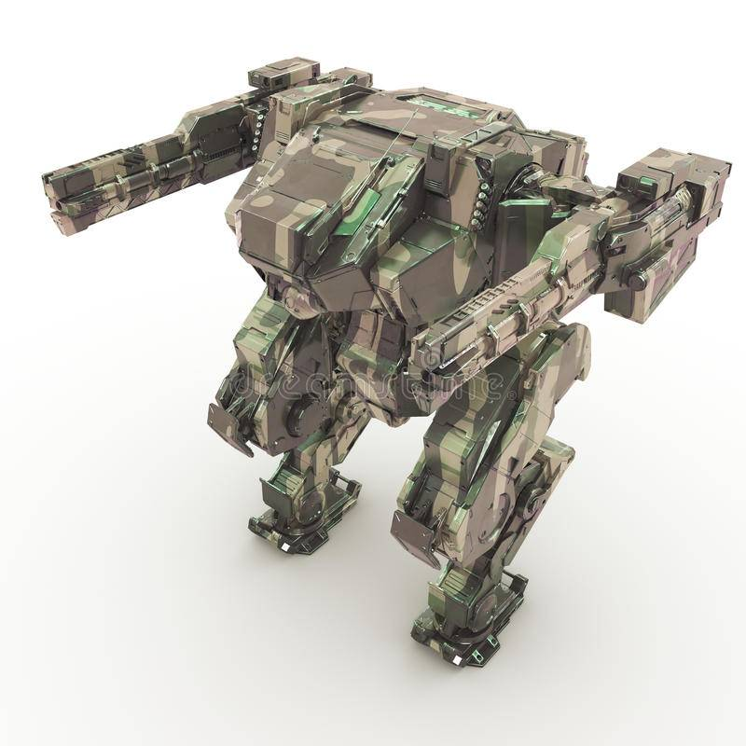

Manufacturers
https://www.we-online.com/catalog/en/SMSI_SMT_STEEL_SPACER_M3_THREAD_INTERNAL | Wurth | Germany
https://aliexpress.ru/item/1005002383825135.html?sku_id=12000020450953128 | Fotsbon | China

SMD NUT
9774025243R | SMTSO-M2-2.5
9774070151R | SMTSO-M2.5-7
9774025151R | SMTSO-M2.5-2.5
9774015151R | SMTSO-M2.5-1.5
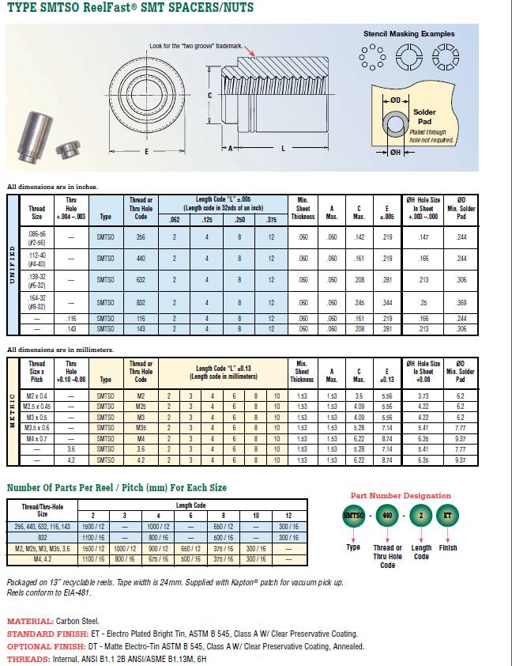
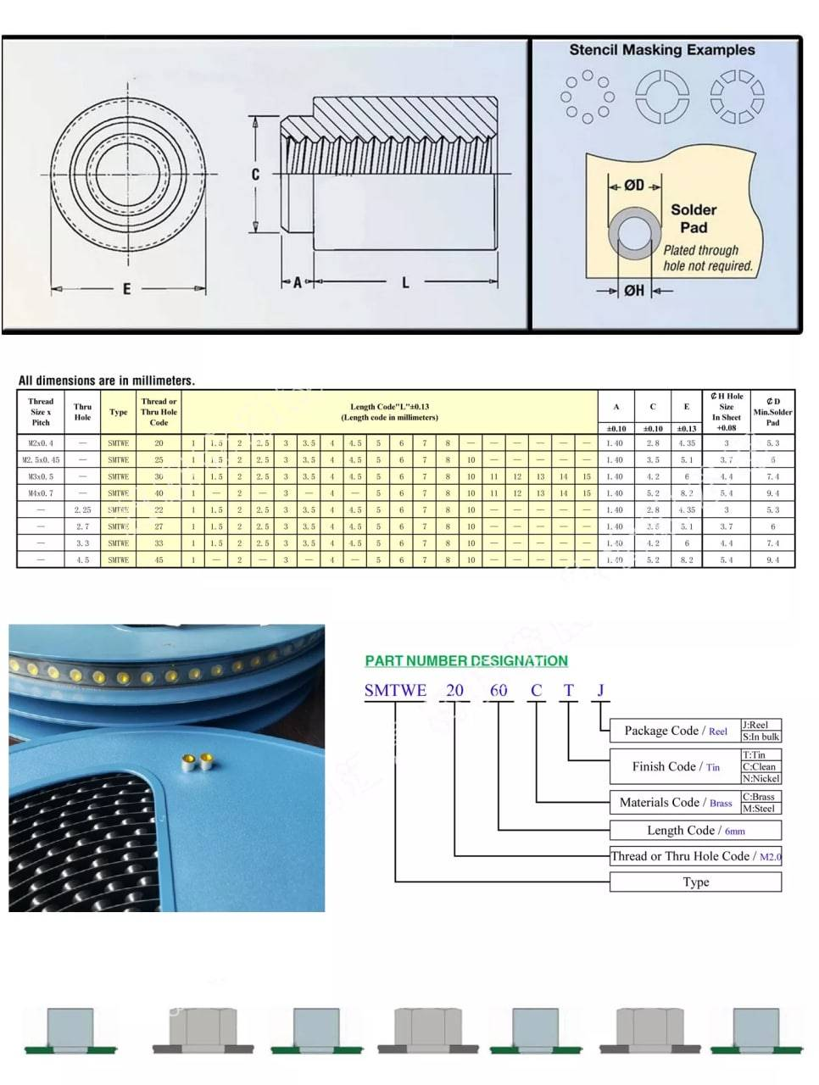

Втулки, стойки
RUICHI | https://ruelectronics.com/ustanovochnye-izdeliya/stojki-dlya-pechatnyh-plat/

Световоды
«АЯКС»:
https://m-kontakt.ru/produkt/opoveschateli/svetovody

Тактовые кнопки
RUICHI | https://ruelectronics.com/kommutatsiya/taktovye-knopki/

